

ব্র্যাক বিশ্ববিদ্যালয়ের সমাবর্তন

দেশপ্রেমের চেতনায় উদ্বুদ্ধ হয়ে পাঠদান করুন : রাষ্ট্রপতি
কালের কণ্ঠ ডেস্ক
৬ নভেম্বর, ২০১৫
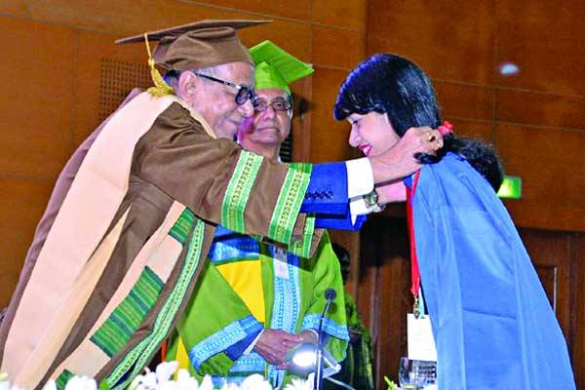
রাষ্ট্রপতি মো. আবদুল হামিদ গতকাল ঢাকায় বঙ্গবন্ধু আন্তর্জাতিক সম্মেলন কেন্দ্রে ব্র্যাক ইউনিভার্সিটির দশম সমাবর্তন অনুষ্ঠানে কৃতী শিক্ষার্থীদের পদক পরিয়ে দেন। ছবি : পিআইডি
সবার জন্য নিরাপদ আবাসস্থল হিসেবে একটি সমৃদ্ধিশালী বাংলাদেশ গড়তে কয়েক দশকের সাম্প্রদায়িক সম্প্রীতি, ধর্মীয় সহিষ্ণুতা এবং দেশপ্রেমের চেতনায় উদ্বুদ্ধ হয়ে ছাত্রদের পাঠদান করার প্রয়োজনীয়তার ওপর গুরুত্ব আরোপ করেছেন রাষ্ট্রপতি আবদুল হামিদ। ব্র্যাক বিশ্ববিদ্যালয়ের দশম সমাবর্তন অনুষ্ঠানে তিনি এ কথা বলেন।
রাষ্ট্রপতি বলেন, 'আমাদের সাম্প্রদায়িক সম্প্রীতির ঐতিহ্য রয়েছে এবং এই দেশের জনগণ সব সময়ে অসাম্প্রদায়িক এবং অন্য ধর্মের প্রতি শ্রদ্ধাশীল। আমরা আমাদের সবার জন্য একটি সমৃদ্ধিশালী দেশ হিসেবে বাংলাদেশ গড়তে আমাদের শিক্ষার্থীদের এই ঐতিহ্য শিক্ষা দিয়েছি।'
আবদুল হামিদ বলেন, বিভিন্ন ধর্মের লোক এখানে শান্তিপূর্ণ পরিবেশে বসবাস করছে এবং তারা প্রত্যেকে নিজ নিজ ধর্ম চর্চা করছে। শিক্ষার্থীদের জানাতে হবে, এখানে মৌলবাদ, জঙ্গিবাদ ও সন্ত্রাসবাদের কোনো স্থান নেই। তিনি বলেন, বিশ্ববিদ্যালয় তার ছাত্রদের দেশের মূল্যবান নাগরিক হিসেবে গড়ে তুলতে গুরুত্বপূর্ণ ভূমিকা রাখতে পারে।
রাষ্ট্রপতি গ্র্যাজুয়েটদের অভিনন্দন জানিয়ে বলেন, 'তোমরা এখন গ্র্যাজুয়েট। দেশের মূল্যবান মানবসম্পদ। তোমাদের কাছে জাতির অনেক প্রত্যাশা। তোমরা তোমাদের মেধা, জ্ঞান জনগণের কল্যাণে কাজে লাগাবে।'
রাষ্ট্রপতি উচ্চশিক্ষার মান নিশ্চিত করার প্রয়োজনীয়তার ওপর গুরুত্ব আরোপ করে বলেন, আন্তর্জাতিক প্রতিযোগিতা সফলতার সঙ্গে মোকাবিলা করার জন্য শিক্ষার্থীদের প্রস্তুতি গ্রহণে সহায়তা করতে শিক্ষার মান নিশ্চিত করতে হবে। তিনি বলেন, বাংলাদেশ শিক্ষা, স্বাস্থ্য, খাদ্য নিরাপত্তা এবং নারীর ক্ষমতায়নে উল্লেখযোগ্য সাফল্য অর্জন করেছে।
বাংলাদেশ ২০৪১ সালের মধ্যে উন্নত দেশ হওয়ার লক্ষ্যমাত্রা নির্ধারণ করেছে। তিনি এই লক্ষ্য অর্জনে সহায়তা করতে নতুন গ্র্যাজুয়েটদের প্রতি আহ্বান জানান। অনুষ্ঠানে ব্র্যাক বিশ্ববিদ্যালয়ের বোর্ড অব ট্রাস্টি স্যার ফজলে হাসান আবেদ ও উপাচার্য অধ্যাপক সৈয়দ সা'দ আন্দালিব প্রমূখ বক্তব্য দেন। দৈনিক প্রথম আলোর সম্পাদক মতিউর রহমান অনুষ্ঠানে সমাবর্তন বক্তৃতা করেন। সমাবর্তনে মোট ৯৫৬ জন ছাত্রছাত্রীকে ডিগ্রি প্রদান করা হয়। সূত্র : বাসস।

